**FIAP – FACULDADE DE INFORMÁTICA E ADMINISTRAÇÃO PAULISTA**

**RM332999 – Alex Inácio**

**RM332193 – José Rueda**

**RM332382 – Marcos Cordeiro**

**RM332686 – Paulo Franco**

**Turma: 4IA**

**MBA Inteligência Artificial – Machine Learning**

**Matéria: Interpretando Deslocamentos e Geoloclizações**

**Professor: Felipe Teodoro**

**Avaliação Total da Disciplina**

**São Paulo**

**2019**

**SUMÁRIO**

**1 Informações do Trabalho** 3

**2 “Problema 1”** 6

**3 “Problema 2”** 8

**4 “Problema 3”** 10

1. **Informações do Trabalho**

**TURMA / DISCIPLINA / PROFESSOR**

4IA / INTERPRETANDO DESLOCAMENTOS E GEOLOCALIZAÇÃO / FELIPE GUSTAVO SILVA TEODORO

**TIPO AVALIAÇÃO**

Avaliação Total da Disciplina

**TÍTULO**

Trabalho Final Interpretando Deslocamentos e Geolocalização - App Smart Tour Peru

**DATA LIMITE**

23/07/2019

**FORMA DO TRABALHO**

Quantidade Máxima de 4 Integrantes

**DESCRIÇÃO**

**Contexto:**

O Governo do Peru está patrocinando um projeto de transformação digital na área do Turismo no País, principalmente focado nas principais atrações turísticas como a cidade de Cusco e a cidade arqueológica de Machu Picchu que fica na província de Águas Calientes.

A principal ideia é a **construção de um aplicativo que consiga ter uma boa experiência de usuário e endereçar diversos problemas que existem hoje** pelo fato das operações e controles manuais que existem, que geram problemas tanto para os turistas como para os governos locais. Grande parte desses problemas pode ser endereçado com **técnicas de Geolocalização e otimização**.

Parabéns! Você foi selecionado para ser o consultor especialista em Geolocalização e otimização para esta solução a ser desenvolvida!

Você não fará o desenvolvimento do aplicativo Peru Start Tour, mas terá que **fazer uma proposta técnica/Arquitetural contento para cada um dos problemas que forem apresentados**.

**Proposta:**

Os alunos deverão entregar um documento digital (**word ou PDF**) contento a proposta técnica de todos os problemas.

**Este documento deve conter:**

Uma **breve introdução e explanação** de como os alunos pretendem endereçar os 3 problemas;

O **MER geral da solução** contendo todas as tabelas envolvidas nos 3 problemas;

**Para cada um dos problemas:**

1. Uma proposta detalhada de todos os passos para solucionar o problema, exemplo: tarefas de geoprocessamento, mapeamento de áreas, construção de serviços Web para serem consumidos pelo App, instalação de hardware especifico, criação de serviços de Analytics, frameworks, técnicas e etc;

2. Um MER resumido apenas com as tabelas envolvidas deste problema (um recorte do MER Geral que contém todas as tabelas de todos os problemas).

3. Um diagrama contendo o fluxo de informações entre o App e os objetos sistêmicos envolvidos (Serviços na nuvem, banco de dado, dispositivos e etc.). O aluno é livre para escolher a melhor representação de diagrama, pode se utilizar diagramas tradicionais da Engenharia de Software, BPMN ou até mesmo fluxogramas.

4. As instruções de seleção (select) no banco de dados das principais operações que envolvam geolocalização, caso exista.

**Observações adicionais e avaliação:**

Alguns problemas podem ser endereçados de mais de uma forma;

Existem subproblemas opcionais não obrigatórios, uma vez resolvidos podem incrementar a nota, ou compensar algum erro cometido em outro problema;

Cada problema compõe 33,33% da nota final;

O objetivo é avaliar a capacidade do aluno em endereçar problemas do mundo real baseado no conteúdo visto na disciplina;

É permitido a pesquisa de técnicas e frameworks não vistos em sala de aula, desde que devidamente descritos e validados anteriormente com o professor.

Os problemas estão descritos no arquivo em anexo.

Bom trabalho a todos!

Prof. Msc. Felipe Teodoro.

1. **Arquitetura**

Abaixo esta o diagrama da plataforma que irá sustentar todas as funcionalidades do aplicativo.

O diagrama descreve a integração entre usuário, aplicativo e plataforma, mostrando as ferramentas utilizadas em cada um dos 5 domínios identificados para compor a plataforma na totalidade.

A arquitetura apresentada abaixo foi desenhada para atender os 3 problemas do projeto. Cada um dos domínios será detalhado nesse item e citados alguns pontos específicos para mostrar onde serão utilizados dentro de cada problema.

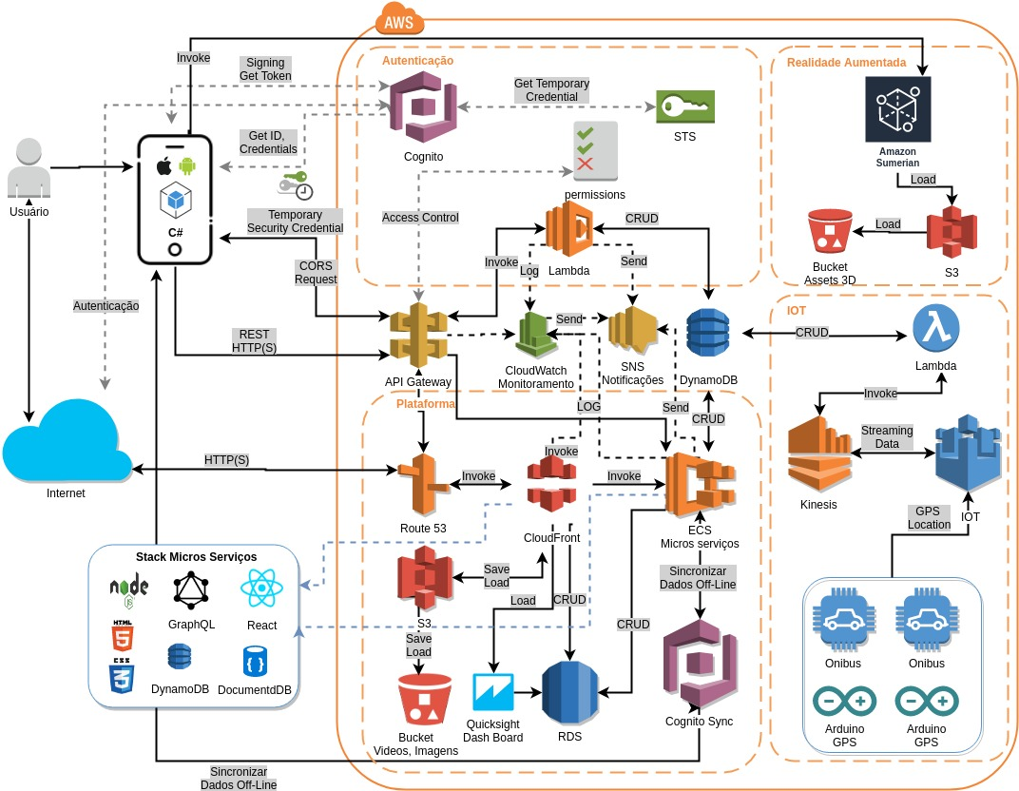

Abaixo estão listados todas as tecnologias utilizadas na arquitetura.

* Plataforma de Cloud
  + AWS
* Desenvolvimento Mobile
  + Xamarin
  + C#
  + iOS
  + Android
* Linguagens de desenvolvimento
  + Javascript
  + C#
* Frameworks e Libraries
  + NodeJS
  + React
  + Geofencing
* Bancos de Dados
  + SQLite
  + AWS RDS
  + AWS DynamoDB
  + AWS DocumentDB
* Autenticação
  + AWS Cognito
  + AWS STS - Simple Token Service
  + OAuth
* API Gateway
  + AWS API Gateway
* Serviço de DNS
  + AWS Route 53
* Protocolos de comunicação HTTP(S)
  + Rest
  + GraphQL
* Monitoramento
  + AWS CloudWatch
* Notificações
  + AWS SNS – Simple Notification Service
* Serviço de entrega de conteúdo
  + AWS CloudFront
* Serverless Functions
  + AWS Lambda
* Plataforma para Micros Serviços
  + AWS ECS – Elastic Container Services
* Armazenamentos
  + AWS S3
  + AWS Buckets
  + AWS Glacier
* Serviço de Fila / Data Streams
  + AWS Kinesis Data Stream
* IOT
  + AWS IOT Tools
* Dash Board
  + Quicksight
* Realidade Aumentada
  + AWS Sumarian

Domínios

A arquitetura foi separada em 5 domínios, sendo eles: mobile, Autenticação, Plataforma, IOT e Realidade Aumentada.

**Mobile (Aplicativo)**

O aplicativo deverá atender alguns pré-requisitos para atender ao público que frequenta a cidade de Machu Picchu.

* O aplicativo precisa ser desenvolvido para dispositivos Apple (iPhone) e Android.
* O local não tem Wifi e pouco sinal de internet móvel, por isso as funcionalidades terão que funcionar off-line. Seja com download de informações feitas previamente pelo usuário, quanto armazenamento de informações de dados e registros que serão sincronizados quando o acesso à internet for reestabelecido.
* As informações de locais visitados, localização do usuário, tempo de visita a cidade, tempo em cada ponto turístico, tempo de fila, ônibus que o usuário tomou na ida e na volta, comentários, avaliações, etc., deverão ser sincronizadas com a solução em nuvem para geração de estatísticas, dashboards, relatórios, monetização e gamefication.
* Para o desenvolvimento nos dispositivos Apple e Android, será utilizado o Xamarin com C#, fazendo o deploy para as duas plataformas;
* O armazenamento de informações nos dispositivos será feito com o banco de dados SQLite;
* Será usado GPS, giroscópio, acelerômetro e outros recursos dos dispositivos móveis para atender as funcionalidades do aplicativo;
* O aplicativo terá a funcionalidade de Realidade Aumentada através da utilização da câmera do dispositivo;

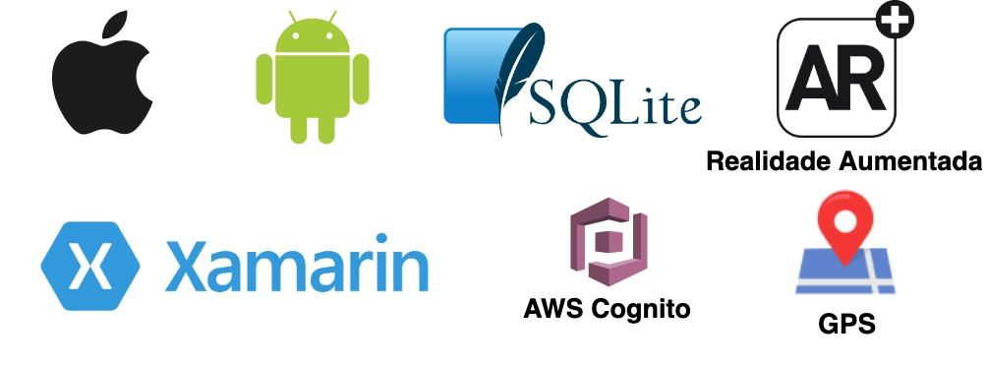

**Autenticação**

O aplicativo, juntamente com a plataforma, terá um cadastro de identificação de usuários através do desenvolvimento nativo do aplicativo, APIs e micros serviços.

Abaixo estão os detalhes da autenticação.

* Para integrar o aplicativo com a AWS, será desenvolvido uma API e disponibilizado via API Gateway para ser acessado via protocolo HTTP(S);
* O aplicativo fará chamadas REST para autenticação e/ou cadastro do usuário, fazendo geração de tokens de autenticação utilizando o AWS STS (Simple Token Service);
* As regras de permissão do aplicativo será atrelado a conta do usuário e verificado vi API Gateway. Através dessas regras de permissão, será possível monetizar o aplicativo e liberar ou restringir os acessos a funções do aplicativo;
* O cadastramento e log de acessos, serão feitos com desenvolvimento via AWS Lambda e armazenamento dos dados no banco DynamoDB.

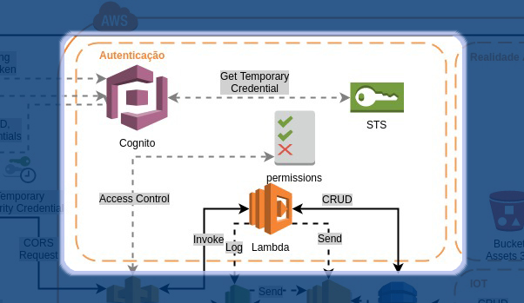

**Plataforma**

O domínio responsável pela forma da plataforma é responsável pelas hospedagens dos micros serviços, DNS, sincronização de dados off-line, dash boards e armazenamento de assets.

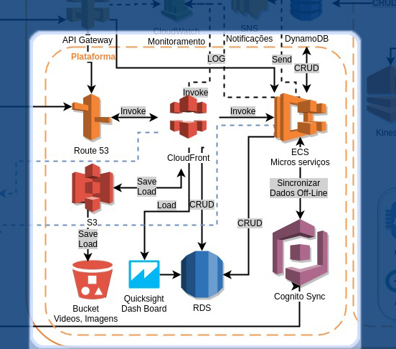

* Os domínios de redirecionamentos de API externas através do API Gateway e URLs para acesso à plataforma, serão feitos no Route 53;
* O frontend estático da plataforma será hospedado no CloudFront;
* A parte diâmica do front end e todo o backend seão feitos com micros serviços, disponibilizados em containers Dockers e hospedados no ECS – Elastic Container Server;
* As informações de dados gerados pelos micros serviços e sincronia com o app, será feito com auxílio do Cognito Sync;
* Os armazenamentos de informações serão feitos via RDS em banco de dados relacional;
* Todos os dash boards serão feitos com AWS Quicksight e disponibilizados através do CloudFront;
* Os assets como imagens dos pontos turísticos, vídeos, fotos, animações 3D para realidade aumentada, entre outros, serão armazenadas em Buckets e acessados via S3;
* Os micros serviços serão desenvolvidos com ReactJS, HTML5 e CSS3 para o front end, NodeJS para o back end, GraphQL ou Rest para comunicação entre os micros serviços, DinamoDB e DocumentDB como banco de dados.

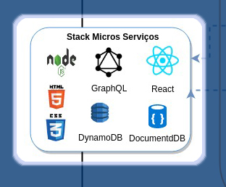

**IoT – Internet of Things**

Em dois pontos da solução serão utilizados devices para captar informações e gerar iteração com o aplicativo utilizando IoT.

Esses devices serão Arduinos com placas auxiliares para capitar a localização em tempo real dos ônibus que vão à cidade de Machu Picchu, e para criar uma rede de localização e comunicação na escadaria da montanha sagrada através de uma rede Mesh, onde um Arduíno irá se comunicar com outro por todo o percurso.

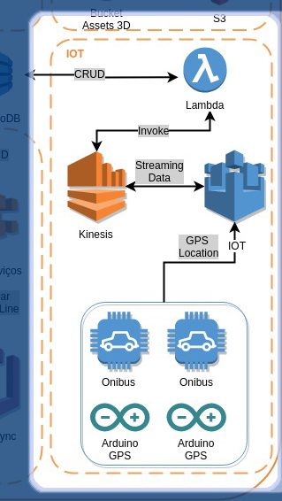

* As informações geradas pelos Arduinos, serão enviados para plataforma de IoT da AWS;
* Devido à quantidade de mensagens em um curto período de tempo, as mensagens deverão ser armazenadas numa fila no Kinesis;
* As informações serão tratadas via Lambda antes de serem armazenzadas no DynamoDB;
* Micros serviços irão gerar informações e estatísticas através dos dados coletados.

**Realidade Aumentada**

Para ter um atrativo a mais no aplicativo, será disponibilizado uma opção de ver os pontos turísticos através de Realidade Aumentada.

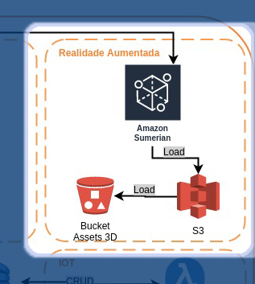

* Toda interação e animações para geração dos efeitos de Realidade Aumentada, serão desenvolvidos através do Sumerian da AWS;
* Os vídeos, imagens, animações 3Ds e todos os outros assets serão armazenados em Buckets e acessados via S3.

**Ferramentas Auxiliares**

Existem algumas ferramentas que serão acessadas em diversos momentos entre os domínios descritos acimas.  
Essas ferramentas estão detalhadas logo abaixo.

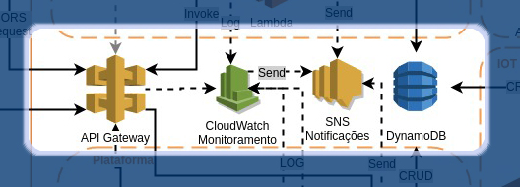

* **API Gateway:** Utilizado para exporta as APIs desenvolvidas, administrar as permissões dos usuários, validar as politicas de acesso e redirecionar o tráfico externo e interno;
* **CloudWatch:** Monitoramento de todos os serviços gerando logs e alertas através de métricas;
* **SNS:** Responsável por todas notificações via Email, SMS, chamadas telefônicas, etc.
* **DynamoDB:** Banco de dados NoSQL do tipo chave-valor, utilizado para armazenamento de informações que serão geradas em larga escala.

1. **Criação de serviços de Analytics**

Para **soluções de Analytics** utilizaremos a ferramenta **Alteryx** com as funcionalidades de geolocalização, analises preditivas e prescritivas, inclusive com os plugins de desenvolvimento das linguagens **R** e **Python**. Essa ferramenta possui inúmeros conectores, inclusive com as fontes de dados **AMAZON** (Principal plataforma tecnológica na arquitetura do projeto).

Para **telemetria** será utilizada a ferramenta **Tableau Desktop**, que consumirá os dados das bases de dados, bem como as saídas preditivas e prescritivas da ferramenta Alteryx.



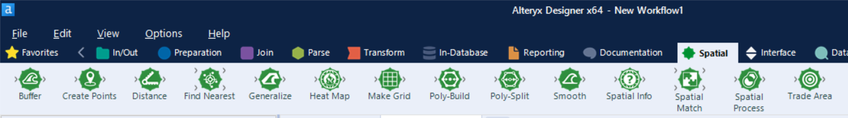

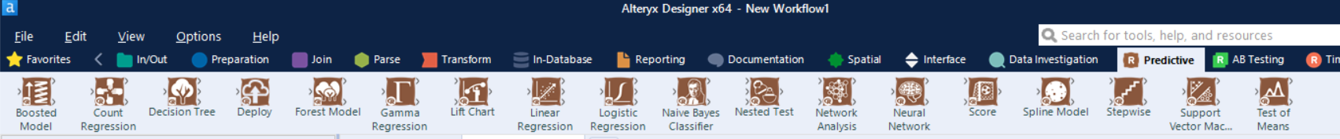







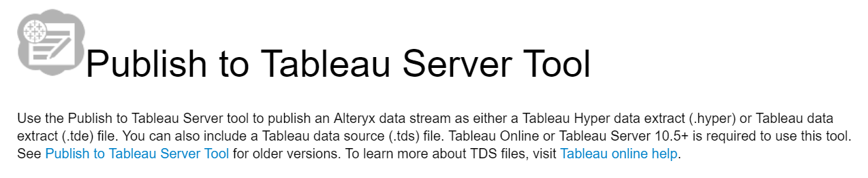

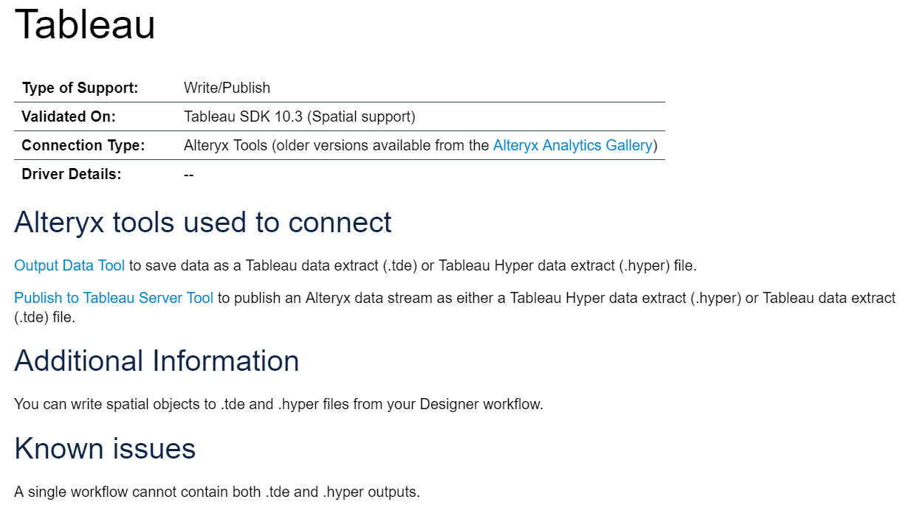



1. **Problema 1**

Visita de pontos de interesse da arqueológica de Machu Picchu

**Restrições e Premissas**

* Existe acesso limitado de Internet na Cidade Arqueológica e não são todas as operadoras que funcionam bem.
* **Outras necessidades (obrigatório):**
* A prefeitura gostaria de receber um relatório de tempos em tempos (intervalo de datas) dos pontos de interesses mais acessados pelos turistas.

**Contexto**

* A prefeitura de Águas Calientes responsável por Machu Picchu gostaria de verificar a possibilidade de adicionar uma funcionalidade no App para fazer uma espécie de **Guia Turístico Virtual**. Sempre que o usuário se **aproximar** **de um ponto** que tem alguma história Inca, alguma curiosidade ou informação relevante, o app vibre e mostre uma notificação que ao clicar, o App mostrará essas informações previamente cadastradas.

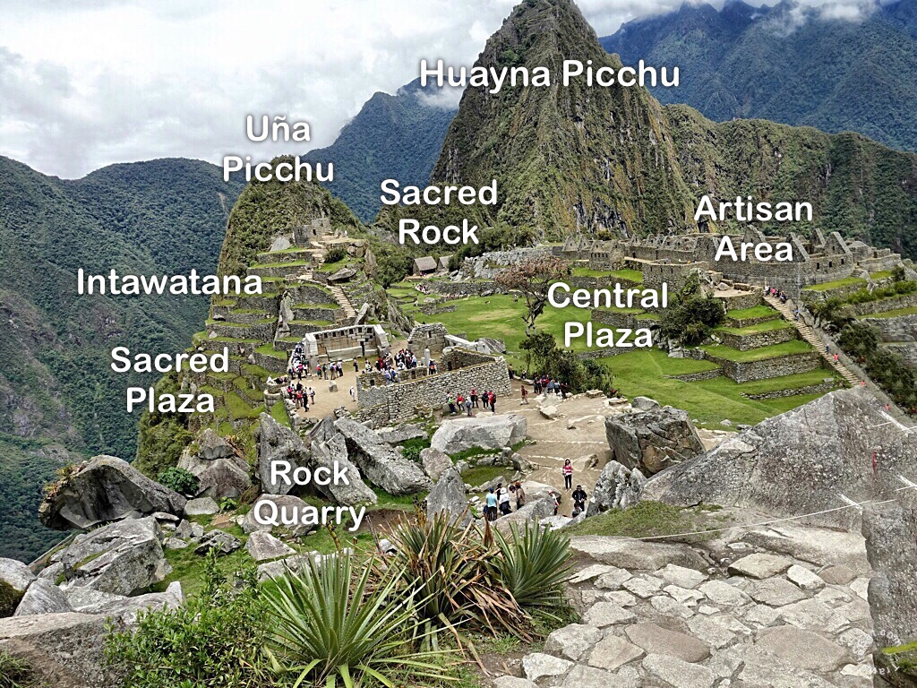

**Solução do Problema 1**  
  
Descrição funcional

**Localização dos pontos turísticos**

* Fazer o mapeamento utilizando Geofence para obter a localização dos pontos turísticos em Machu Picchu.

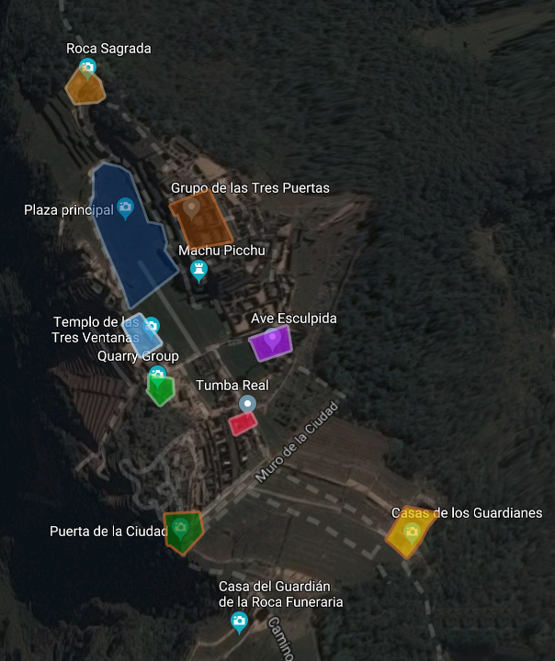

* Quando o turista entrar nessa zona mapeada, o aplicativo irá vibrar e mostrar uma notificação do ponto onde ele se encontra.

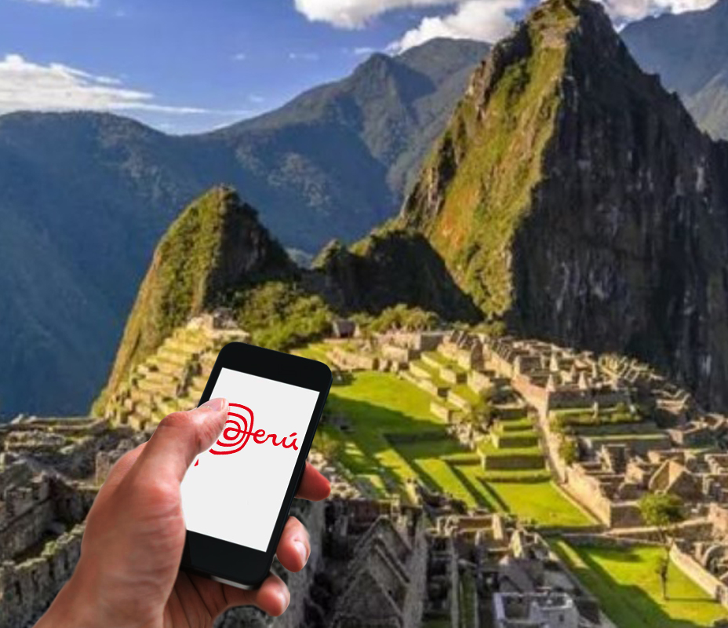

* Ao clicar na notificação, ira abrir a descrição do local, história, fotos, comentários de outros usuários e dicas para aproveitar melhor o local.

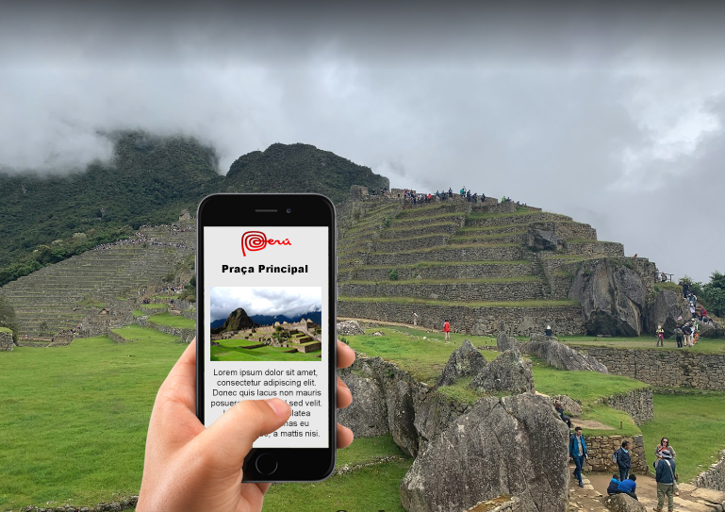

**Utilização Off-line**

* Os mapas, localizações e descrições terão a opção de serem utilizadas off-line. Fazendo o download de todas as informações para o dispositivo do usuário.
* Cada visita do turista em cada ponto turístico mapeada em Macho Picchu, será armazenada e contabilizada para futuras análises de estatísticas e para saber o número de visitas em cada atração turística.
* Caso o dispositivo não tenha acesso à internet, os armazenamentos serão feitos localmente no dispositivo do usuário e sincronizados com o sistema em nuvem do aplicativo, assim que o aparelho conseguir conexão com internet.

**Realidade Aumentada**

* O aplicativo terá uma opção de Realidade Aumentada, com a opção de download para funcionar off-line, onde o aplicativo irá enviar um alerta e vibrar sempre que estiver em um ponto onde a funcionalidade puder ser utilizada.
* A funcionalidade de Realidade Aumentada irá mostrar informações complementares as informações já disponíveis no aplicativo, com pequenos vídeos e animações 3D para mostrar a história do local visitado.  
  **Ex**.: ao apontar o dispositivo na entrada de Machu Picchu, será mostrado de forma dinâmica, todos os pontos turísticos.

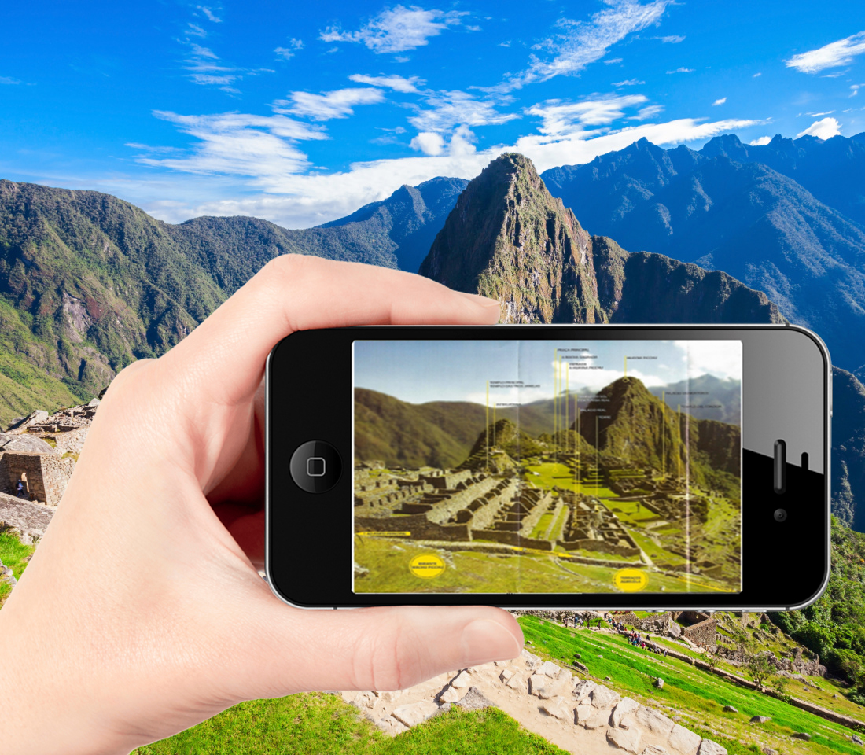

**Analytics - Telemetria dos pontos turísticos**

Essa funcionalidade permite acompanhar as estatísticas dos pontos turísticos, como:

* Mapa de calor do Geofence;
* Frequência de visitas;
* Número de visitantes por horário;
* Tempo de permanência;
* Identificar se o visitante voltou na atração;
* O perfil dos “top visitantes” por ponto turístico;
* Confrontar quantos visitantes estão ativos no momento (identificar quantos visitantes estão “perdidos” e/ou sem bateria no celular).

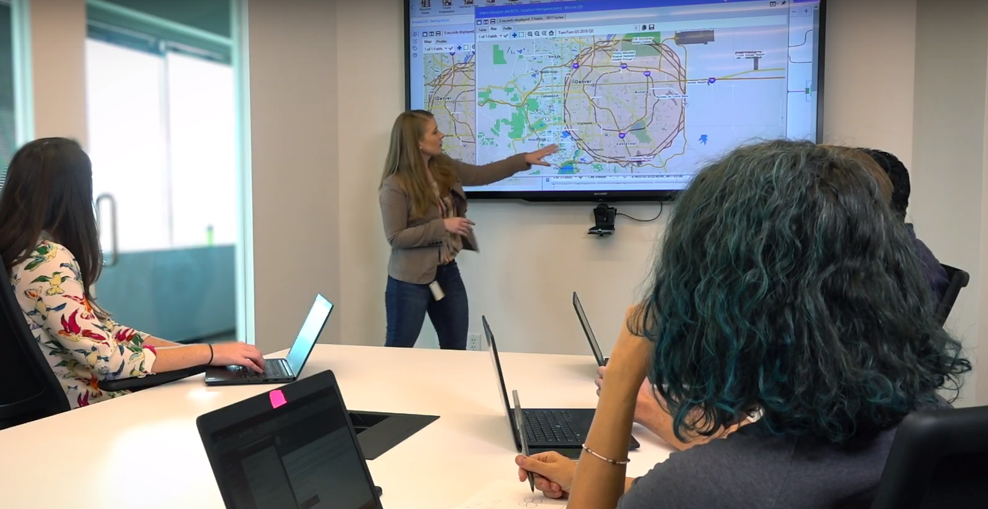

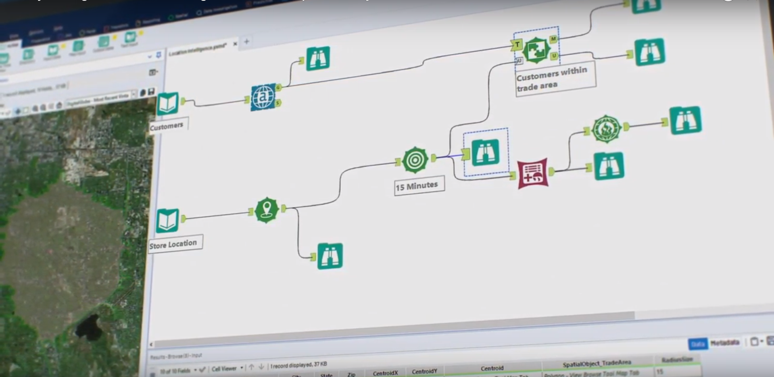

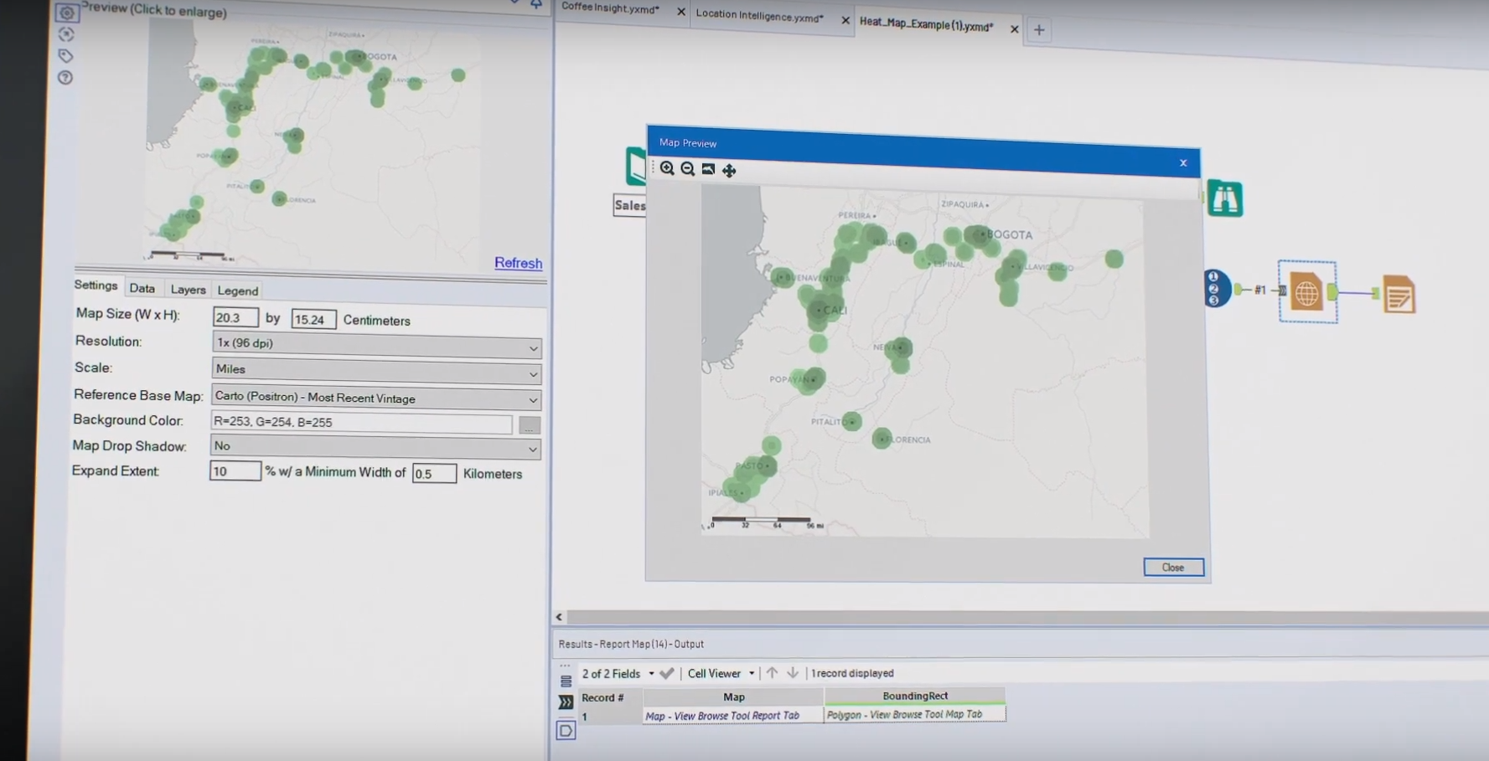

# **Problema 2**

Fila de saída na cidade arqueológica de Machu Picchu

**Restrições e Premissas**

* Como a fila de saída está próximo à entrada de Machu Picchu, existe acesso Wifi disponível a todos;
* Neste momento não há preocupação com a bateria dos smartphones dos usuários;
* Todo usuário que utiliza o App está logado;
* Não há infraestrutura para adicionar outros dispositivos na região da fila.

**Outras necessidades (Opcional)**

* Caso os ônibus tivessem um GPS embarcado enviando sua latitude e longitude a todo momento, seria possível fazer a previsão do tempo que um usuário levaria até chegar ao centro de Águas Calientes? Considerando o tempo aguardado na fila e o tempo de deslocamento no ônibus?

**Contexto:**

* Atualmente todos os turistas necessitam tomar um ônibus para voltar de Machu Picchu até o centro da cidade de Águas Calientes, a ida (subida) não é um problema, pois, todos os ônibus são alocados num único sentido, mas na volta a partir do meio-dia, há chagadas e partidas, ocasionando uma fila de pessoas afim de pegar o Ônibus de volta próximo à entrada de Machu Picchu.
* A área da fila é delimitada e o time gerencial de Machu Picchu gostaria de saber **todas** **as pessoas que estão na fila de saída**, o **tempo médio de duração na fila** e a **ordem das pessoas na fila** em um dashboard operacional e online.

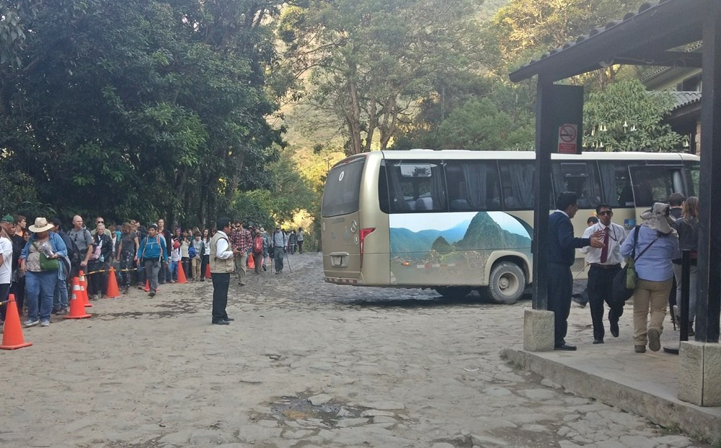

**Solução do Problema 2**

Descrição funcional

**Área da Fila**

* Fazer mapeamento da área delimitada para pegar o ônibus utilizando Geofence;

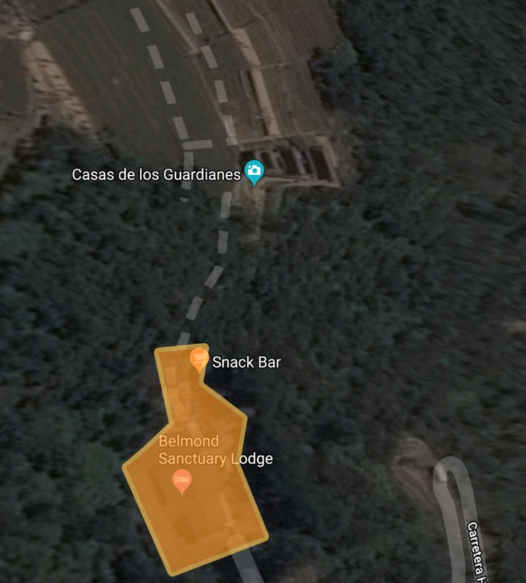

* Quando o usuário estiver dentro desse raio delimitado, será ativado uma opção para entrar em uma fila virtual para pegar o próximo ônibus. Dessa forma, o usuário não precisa ficar em uma fila indiana. Ele poderá esperar em qualquer local dentro da área determinada;

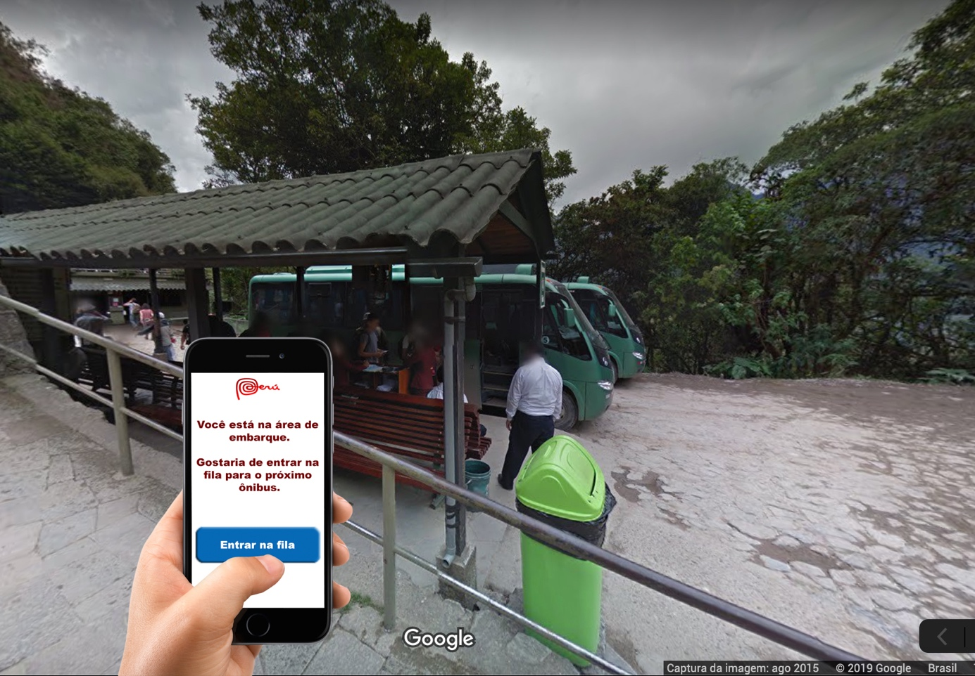

* A ordem da fila será determinada pela ordem que o usuário solicita no aplicativo;
* Nesse momento, uma confirmação é mostrada ao usuário dizendo que ele esta na fila para pegar o ônibus, qual ônibus ele irá tomar exibindo a identificação do ônibus e horário de embarque;
* Se o usuário sair da área delimitada, ele será avisado que após 5 minutos perde o lugar na fila;
* Os ônibus serão equipados com Arduinos com outra placa de GPS para enviar sua localização em tempo real;

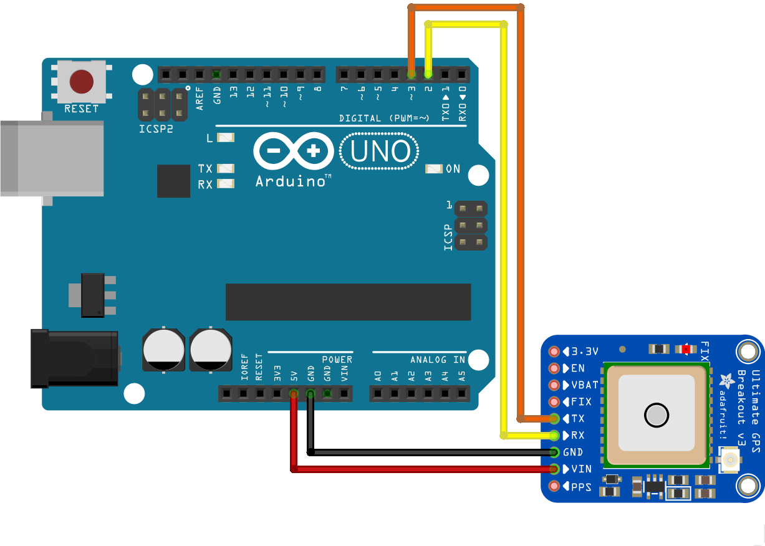

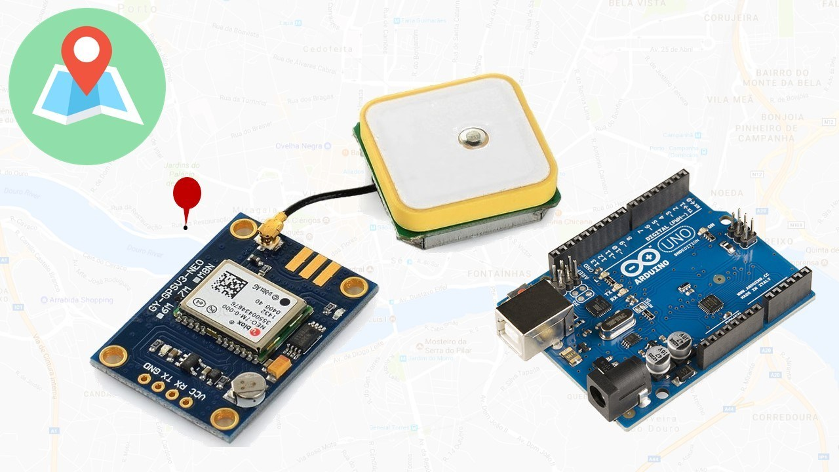

* De acordo com a localização dos ônibus, será determinado a alocação dos passageiros que estão na fila virtual. Caso um ônibus ultrapasse o outro ou tenha algum problema no trajeto, as ordens dos ônibus serão alteradas modificando a fila. Nesse momento os usuários serão avisados que mudou o ônibus no qual ele estava reservado. Essa ideia é para manter os primeiros da fila para serem embarcados nos primeiros ônibus, sem prejudicar os passageiros.
* Os envios da localização dos ônibus serão feitos com integração através de uma API na plataforma de IoT da AWS, e processado via Kinesis devido ao grande número de dados;
* Com um tratamento via Lambda, a ordem da fila será determinada juntamente com a alocação dos passageiros;
* Essas informações também servirão para geração de dash boards com AWS Quicksight, tanto para informações dos ônibus, quanto informações de passageiros na fila;
* Para garantir seu embarque e efetuar a saída da fila, o usuário terá que ler um QRCode dentro do ônibus.

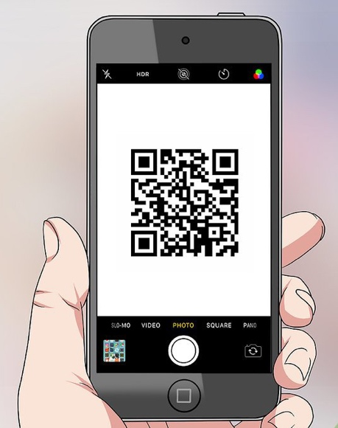

**Analytics - Acompanhamento de filas virtuais e viagens**

* Gerenciamento das filas virtuais: todas as pessoas que estão na fila de saída, O tempo médio de duração na fila e a ordem das pessoas na fila;
* Analise combinada com a localização dos ônibus;
* Disponibilidade de assentos nos ônibus;
* Tempo de trajeto previsto por ônibus;
* Acompanhar os visitantes que possuem necessidades especiais.

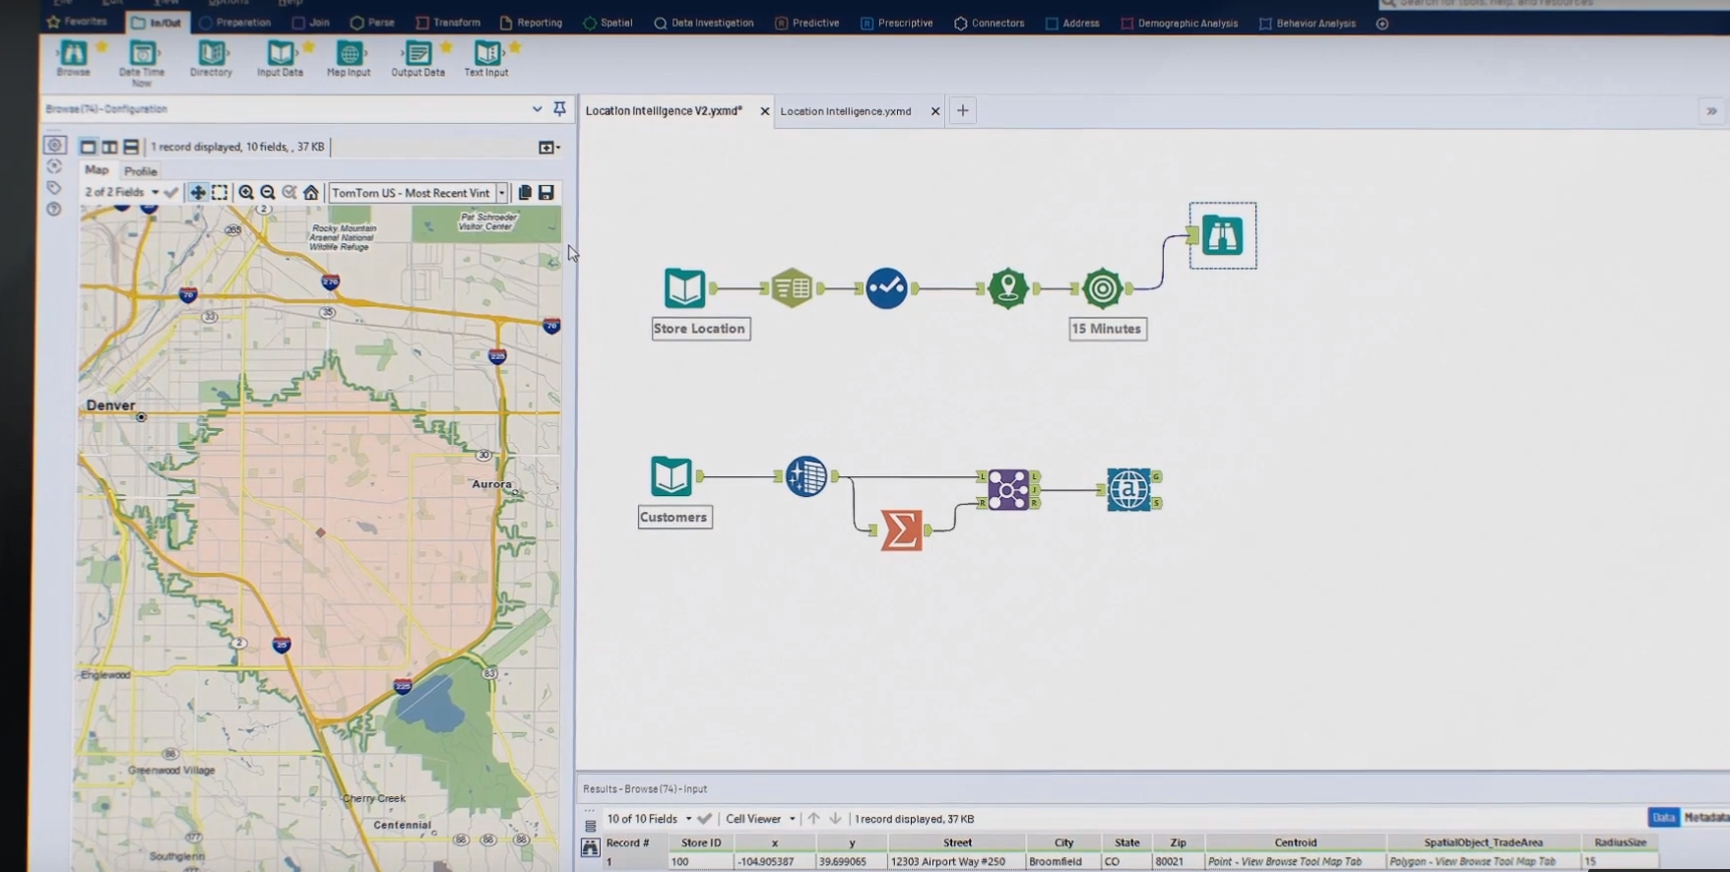

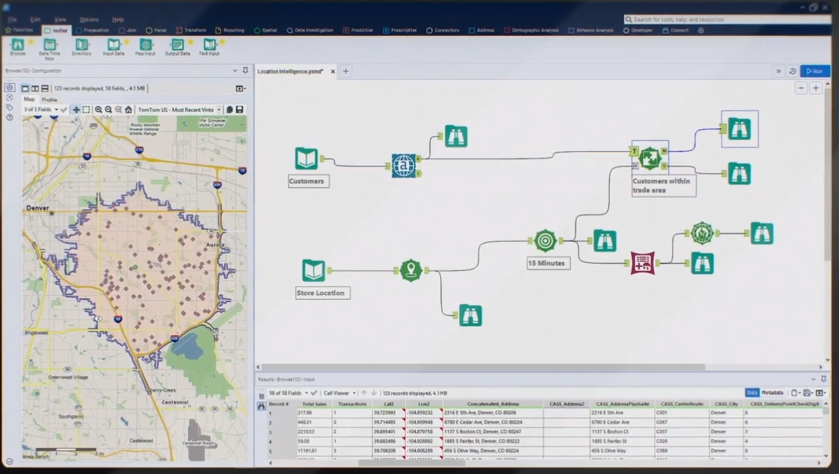

# **Problema 3**

Controle de escalada da montanha sagrada de Machu Picchu

**Restrições e Premissas**

* Não há sinal de internet na montanha ou possibilidade de instalação de redes Wifi.
* Existe a possibilidade de instalação de algum dispositivo de baixa manutenção e durabilidade.
* Todo usuário que utiliza o App está logado;
* É permitida a combinação de uma técnica, se necessário, e sensores como giroscópio e acelerômetro, se necessário.

**Outras necessidades (Opcional):**

* Hoje o controle das pessoas que entram e saem da montanha é feito no papel. Seria possível, considerando todas as restrições acima, descobrir quantos usuários estão na montanha de forma online?

**Contexto**

* Muitos turistas se aventuram a subir a montanha Machu Picchu e seus mais de 2600 degraus. É uma tarefa bem difícil e durante o caminho não há como saber se falta muito ou pouco tempo até chegar ao topo.
* Existe a necessidade de prover uma forma para que os usuários que estiverem utilizando o App durante a escala, saibam **aonde eles estão ao longo da escalada**, pois, muitos desistem de continuar, às vezes estando perto e também a **chamada por socorro é extremamente difícil**.

**Solução do Problema 3**

* Serão utilizados Arduinos da entrada da montanha, onde haverá acesso à internet, até o final do percurso no topo da montanha;

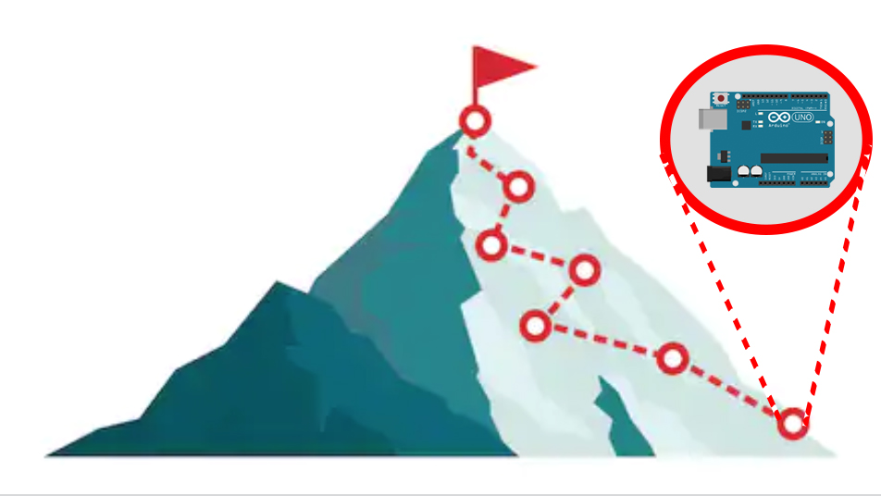

* Os equipamentos irão formar uma rede do tipo ***Mesh***, onde um equipamento se comunica com outro, fazendo a transmissão dos dados até o *device* com acesso à internet no começo do percurso;

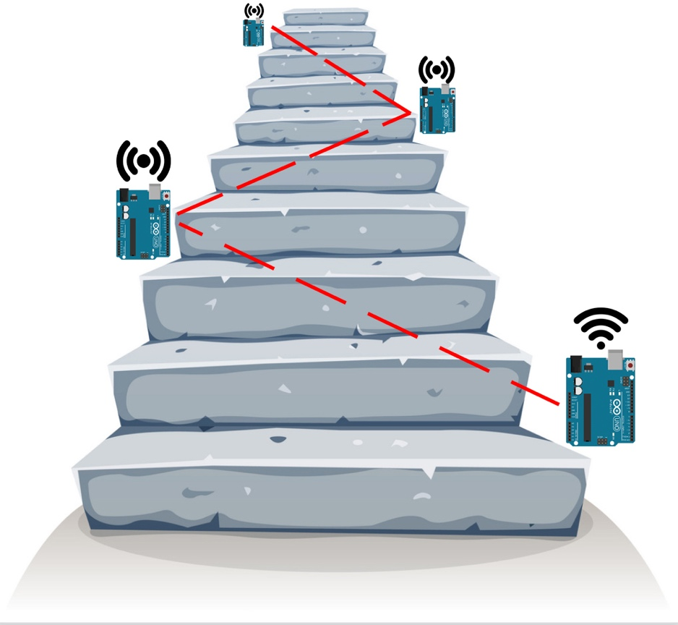

* Os Arduinos serão equipados com sensores de “Rádio Frequência” de alto alcance. Para isso será utilizado um módulo do tipo **APC220;**

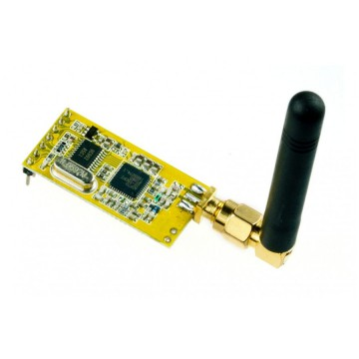  
Módulo de Rádio APC220

* Esse módulo tem um alcance aproximado de 1 km, porém, para garantir uma boa comunicação entre os módulos, os *devices* serão colocados a cada 500 metros. Essa distância também permite a comunicação entre dois equipamentos caso um intermediário falhe;
* Se houver falha de um equipamento, será enviado um alerta para a plataforma;
* Cada equipamento será programado para ter sua localização da subida onde esta instalada. Dessa forma, com auxílio do aplicativo, será possível informar ao usuário onde ele esta, pegando como referência o equipamento mais próximo. Com isso, também será possível dizer quanto falta para chegar ao topo da montanha;
* A comunicação entre o aplicativo e os Arduinos serão feitos via Bluetooth. Sempre que o usuário passar por um equipamento, será feito uma espécie de *checking* automático para saber onde e quando o turista passou em determinado ponto.
* Como fonte de alimentação dos Arduinos, serão utilizadas baterias de Lithium de 3.7V que serão recarregados com minis painéis solares;

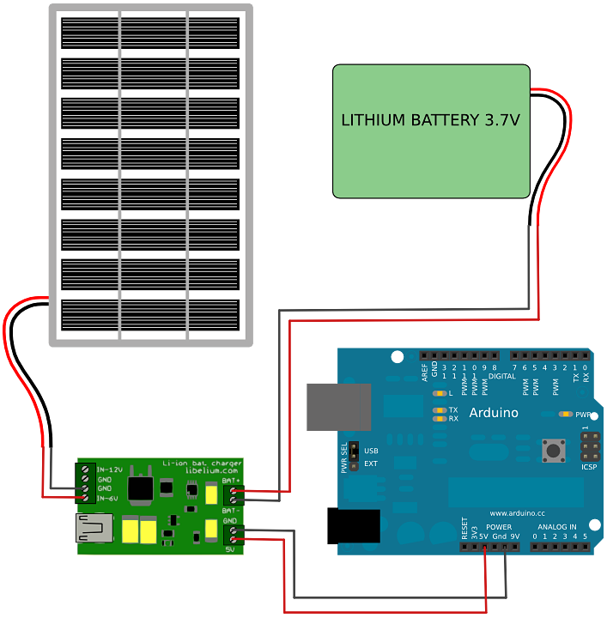

* O aplicativo terá uma função para pedido de socorro em caso de emergência. A mensagem será transmitida entre os equipamentos até o primeiro equipamento que fará o envio de ajuda para uma equipe preparada para o atendimento. O envio será feito pela plataforma via SMS e chamadas programadas com auxílio do AWS SNS;
* As informações de entrada e saída da montanha serão registradas pelo primeiro equipamento através de uma integração via API com a plataforma. Essa integração será feita com a plataforma de IoT da AWS, onde as mensagens serão recebidas via Kinesis e tratadas com Lambda para alimentar dash boards e logs de quem entrou, localização e saída da montanha sagrada de Machu Picchu.

**Analytics - Telemetria de falhas de comunicação da rede mesh**

* Solução que permite o acompanhamento dos visitantes e o correto funcionamento da rede mesh, indicando possíveis pontos de reparo e perda de “sinal” do celular;
* Número de visitantes por cada ponto da escadaria;
* Pontos da escadaria onde ocorrem mais acidentes;
* Pontos da escadaria onde ocorre maior número de desistências.

